**Jueves**

**14**

**de julio**

**Cuarto de Primaria**

**Matemáticas**

*Un gallito colorido*

***Aprendizaje esperado:*** *expresiones equivalentes y cálculo del doble, mitad, cuádruple, triple, etcétera, de las fracciones más usuales (1/2, 1/3, 2/3, 3/4, etcétera).*

***Énfasis:*** *calcula el doble, triple y cuádruple de fracciones usuales utilizando expresiones equivalentes.*

**¿Qué vamos a aprender?**

Harás un repaso de la clase de fracciones equivalentes, ejercitando conocimientos para identificar algunas fracciones.

**¿Qué hacemos?**

A través de creaciones artísticas puedes aprender matemáticas de manera creativa.

Para comenzar con la sesión observa el siguiente video para que conozcas cómo se realiza un gallito de papel.

1. **Gallito de papel.**

<https://youtu.be/nj6Qht6vchM>

¿Qué te parece si haces tres gallitos?

A continuación, se te mencionarán los materiales que tendrás que utilizar para elaborar tu propio gallito.

Materiales:

3 círculos 20 cm de diámetro en papel color café claro.

Círculos 14cm de diámetro en papel: 12 café claro.

3 verdes.

3 rojos.

2 azul rey.

2 rosa.

2 amarillo.

Si cuentas con hojas blancas en tu casa también puedes hacer tus gallos usando colores para iluminar los círculos.

Observa la siguiente imagen para que te des una idea de cómo hacerlo.

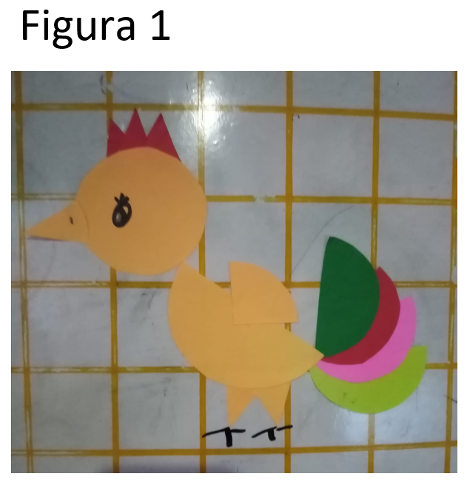

El cuerpo está formado por un medio de círculo grande, es decir, es la única fracción del círculo grande que se va a ocupar: Un medio.

Recuerda que esa fracción de círculo y todas las demás, las vas a tener que triplicar, porque vas a hacer 3 gallos.

Vas a usar 3 círculos porque sólo necesitas un medio multiplicado por tres; o sea un medio + un medio + un medio, lo cual te da 3 medios y 3 medios es igual a un entero y un medio.

Necesitas 3 medios, uno para cada gallito. De un entero sólo puedes obtener dos medios, y de otro entero ya sólo tomarás uno de sus medios.

Por ello no necesitaras más de un círculo grande.

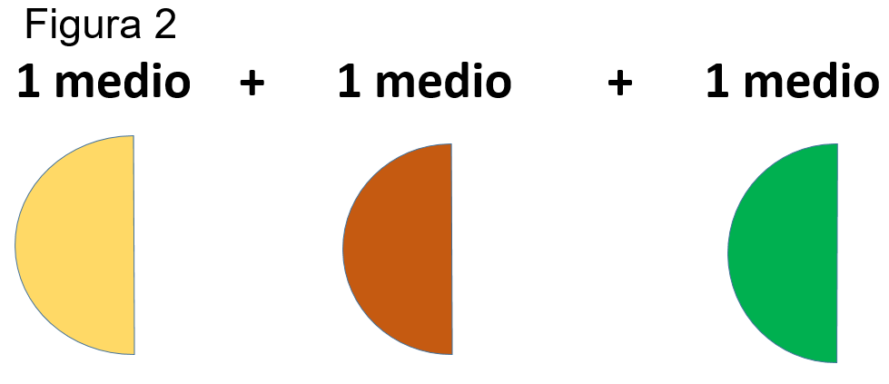

De acuerdo, usa dos círculos, y te sobra un medio de otro círculo grande.

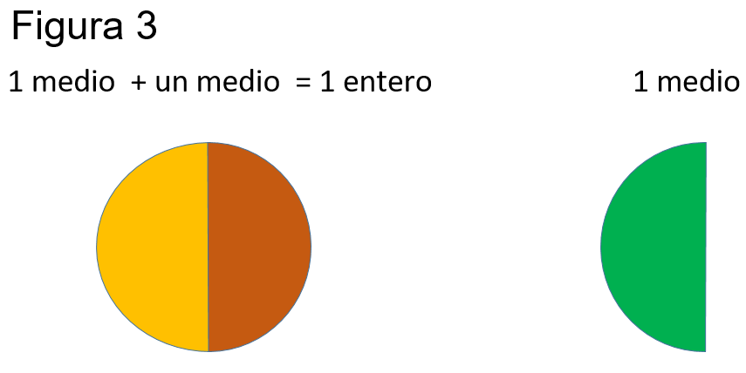

Realiza una tabla, en la que vas a ir anotando la lista de los materiales.

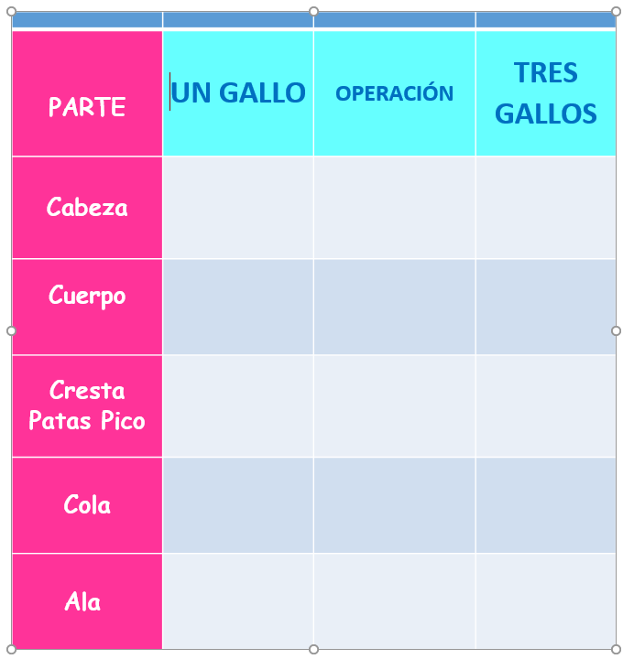

|  |  |  |  |
| --- | --- | --- | --- |
| Cuerpo | $$\frac{1}{2}$$ | $$3 ×\frac{1}{2}$$ | $$\frac{3}{2} =1\frac{1}{2}$$ |

Ahora calcula con otra parte del gallo.

La cabeza está formada por un círculo pequeño. Entonces necesitarás tres círculos pequeños enteros.

**

En los círculos que serán la cabeza, debes dibujarle ojitos para distinguirlos y que se ocupen enteros.

¿Cuántos medios forman la cola del gallito? Son cuatro medios de colores.

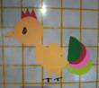

Entonces tienes que multiplicar cuatro medios por 3

Sí, se te hace más fácil súmalos: 4 medios + 4 medios + 4 medios, es igual a 12 medios, y doce medios es equivalente a 6 enteros.



También puedes hacerla como multiplicación de 4 medios por 3 y son 12 medios que representan 6 enteros.

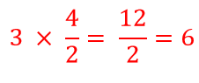

En la siguiente imagen queda más claro.

Los 4 medios para una cola de gallo equivalen a 2 círculos enteros, y así 2 enteros por 3 son 6 enteros.

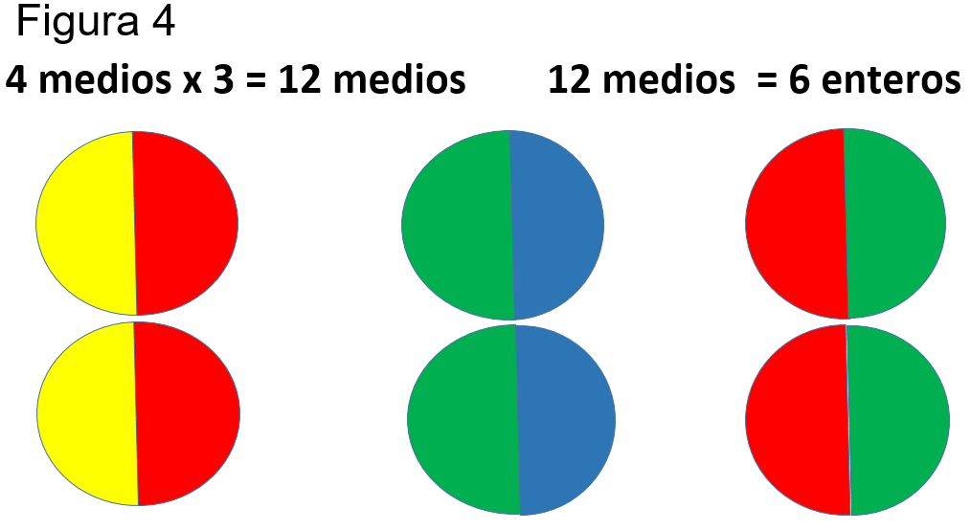

Anótalo en tu tabla.

|  |  |  |  |
| --- | --- | --- | --- |
| Cola | $$\frac{4}{2}$$ | $$3 ×\frac{4}{2}$$ | $$\frac{12}{2} =6$$ |

¿El ala es un medio? No, el ala es una fracción más pequeña que un medio, es un medio cortado a la mitad.

Si se divide el entero en dos medios y luego los medios en dos partes obtienes 4 fracciones iguales, ¿Cómo se llaman? Se llaman cuartos.

Entonces si necesitas un cuarto para el ala es un cuarto por 3 y por lo tanto necesitas 3 cuartos para hacer las alas. Regístralo en la tabla.

|  |  |  |  |
| --- | --- | --- | --- |
| Alas | $$\frac{1}{4}$$ | $$3 ×\frac{1}{4}$$ | $$\frac{3}{4}$$ |

Cuenta lo que se necesita para las partes más pequeñas del gallito, que son el pico, las piernas y la cresta, en total son 6

Son 2 piernas, una cresta y un pico.

¿Sabes qué fracción de círculo se utilizará para formar el pico, la cresta y las piernas del gallo?

Observa nuevamente la imagen.



El pico es un octavo, recuerda que en el video observaste que las partes más pequeñas se obtuvieron dividiendo un cuarto del círculo en dos partes.

Ya sabes que los octavos se obtienen dividiendo un cuarto por la mitad y que se llaman octavos cuando partes el entero en 8 partes iguales. Observa la imagen donde se tiene que un círculo completo, que es el círculo amarillo, se dividió en una mitad (la parte azul) en un cuarto, que es la totalidad de la sección roja y que ésta a su vez se dividió en dos, por lo que cada parte roja también representa un octavo.

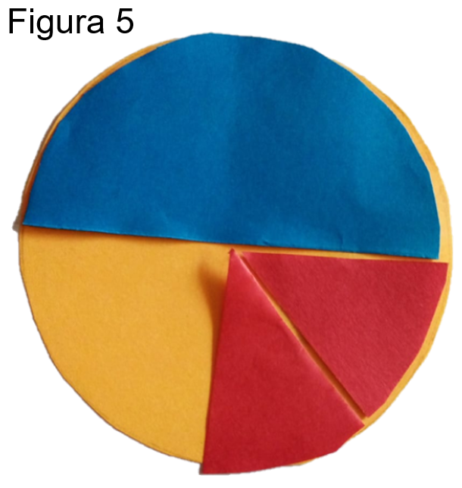

Esas partes se forman con octavos de un círculo, entonces sí son 6 octavos para cada figura. Sólo te falta sumar tres veces los 6 octavos, es decir seis octavos, más 6 octavos, son 12 y 12 octavos más, otros 6 octavos, son 18

O multiplicar por 3 los 6 octavos, es decir 6 x 3 son 18 y como se habla de octavos entonces son 18 octavos.

Lo importante es que el resultado sea correcto y se pueda comprobar.

Con cada proceso piensa en el número mixto que es equivalente a los 18 octavos.

Con 8 octavos se hace un entero, luego con otros 8, se tiene otro entero y ya van 16 octavos y sobran 2 octavos, por lo tanto, son 2 enteros más 2 octavos.

Y 18 entre 8 es igual a 2 porque 2 x 8 son 16 y a 16 le faltan 2 para 18 entonces resultan dos enteros y 2 octavos.

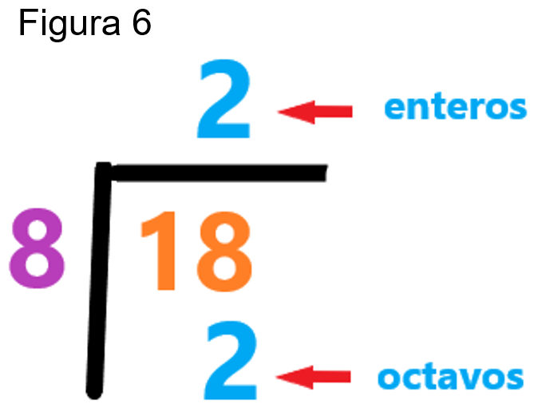

Con este dato para picos, piernas y cresta, ya terminaste.

|  |  |  |  |
| --- | --- | --- | --- |
| Cresta, patas y pico | $$\frac{6}{8}$$ | $$3 ×\frac{6}{8}$$ | $$\frac{18}{8} =2\frac{2}{8}$$ |

Recuerda que las Matemáticas no son hacer nada más operaciones.

Se ha estado multiplicando números fraccionarios por números naturales y en todos los casos, al hacer la multiplicación, lo único que cambiaba era el numerador.

Haz un esquema de todas las operaciones que se han estado haciendo para calcular el material que se necesita para cada parte del gallito.

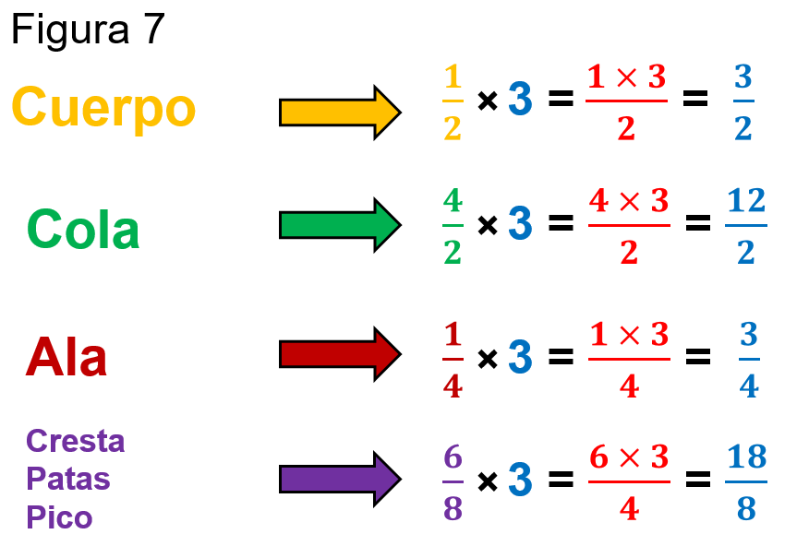

Al multiplicar un número natural por uno fraccionario, lo único que cambia es el numerador, ya que el denominador sigue siendo el mismo.

Escribe una la lista de la cantidad que requieres para cada parte del cuerpo del gallo.

Cabezas: 3 círculos chicos completos.

Cresta, patas y pico: 2 enteros y 2/8

Colas: 6 enteros.

Alas: 3 cuartos.

En conclusión, haz la suma de: 3 más 2 enteros con 2 octavos más 6 enteros más 3 cuartos.



Es más fácil sumar primero los números enteros:

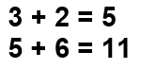

Se necesitan once.

Son 11 círculos completos, pero ¿Cómo sumarás los 2 octavos más 3 cuartos?

Si juntas los 2 octavos formas un cuarto, como se muestra con los dos cuartos que están en rojo.

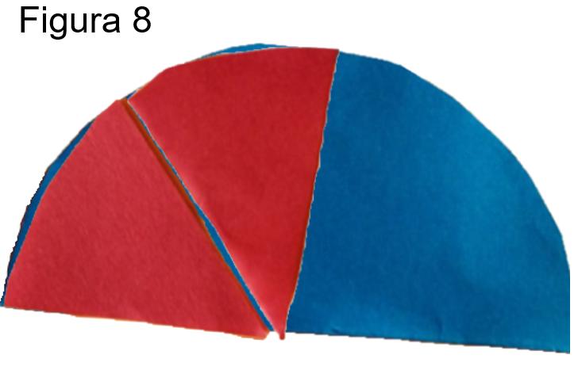

Y si sumas los otros 3 cuartos, resulta que son en total 4 cuartos; es decir un entero más.

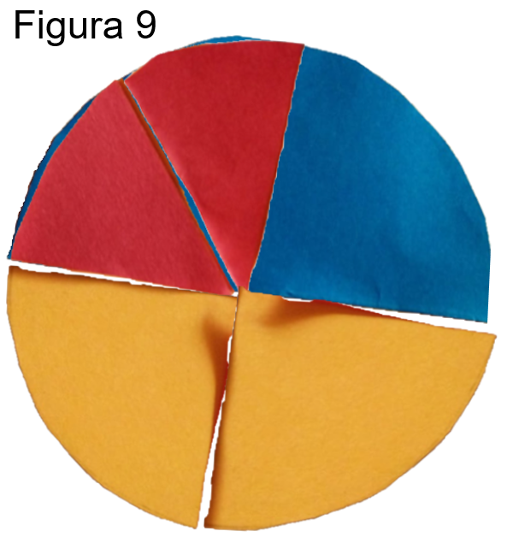

También puedes dividir los cuartos en octavos y te resultan 6 octavos, ya que tienes 3 cuartos, suma todo y en total tienes 8 octavos.

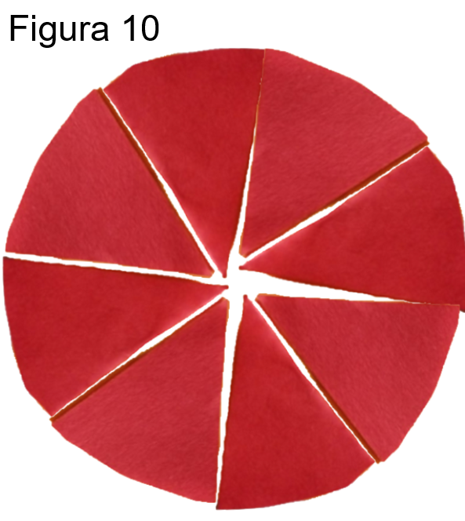

Lo cual quiere decir que tienes un círculo completo adicional, que sumado a los 11 anteriores, te da un total de 12 círculos.

Usaras sólo 12 círculos para hacer 3 gallitos, eso significa que solamente necesitas 4 círculos medianos para tu figura.

Recuerda que también necesitas el medio círculo grande para el cuerpo. No olvides que las partes son de diferentes colores, pero en total, la cantidad de círculos en papel es correcta, son 4 círculos chicos y medio círculo grande, para cada gallito.

Recuerda, sólo necesitas 4 círculos medianos y la mitad de un círculo grande, colores y ganas de divertirte.

Con el repaso que hiciste hoy, puedes ganar con más facilidad el juego que viene en tu libro en el desafío 92 que se llama, ¿Cuánto más? y está en la página 173

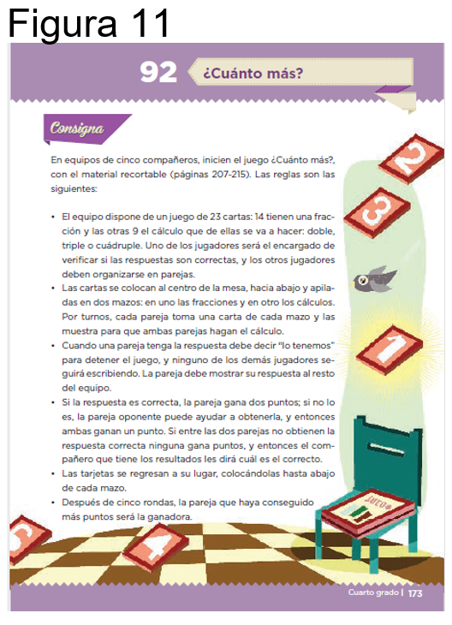

Fuente: <https://libros.conaliteg.gob.mx/20/P4DMA.htm?#page/173>

**¡Buen trabajo!**

**Gracias por tu esfuerzo.**

**Para saber más:**

Lecturas

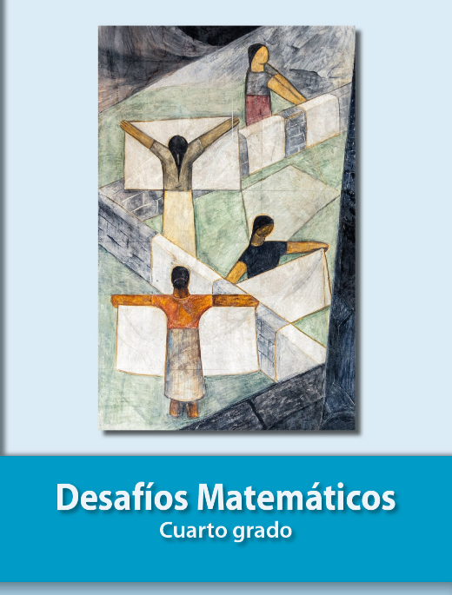

<https://libros.conaliteg.gob.mx/20/P4DMA.htm>